תוויות בוורד

יצירת תוויות או לחילופין מדבקות לשימוש מהיר נוח.
ניתן לרכוש מדבקות בחנויות כלי כתיבה מפירמות שונות בגדלים שונים. בשיעור למדנו על מדבקות בגודל של 7 ס"מ רוחב על 3.5 ס"מ גובה.

ליצירת תוויות:
- תפריט "דברי דואר" -> תוויות
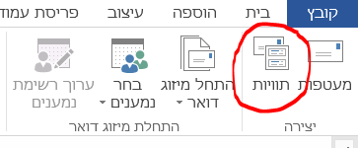
- בחלון שנפתח יש להקליד את תוכן התוויות/מדבקה
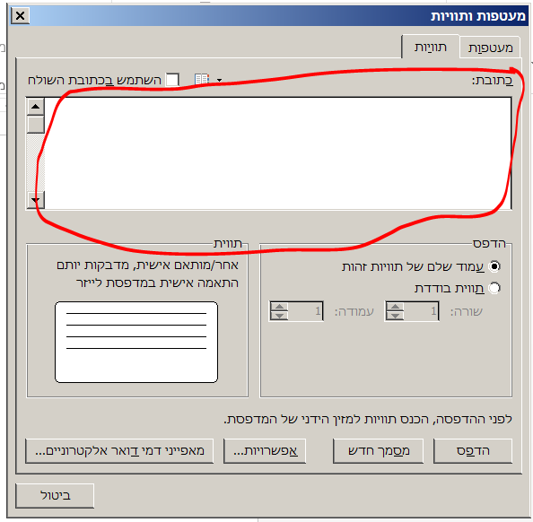
- יש לוודא שאופציית "עמוד שלם של תוויות זהות" מסומנת ברובריקת "הדפס"
- יש ללחוץ על "אפשרויות"
- יש לוודא שאופציית "Default tray" מסומנת ברובריקת "מדפסות אישיות"
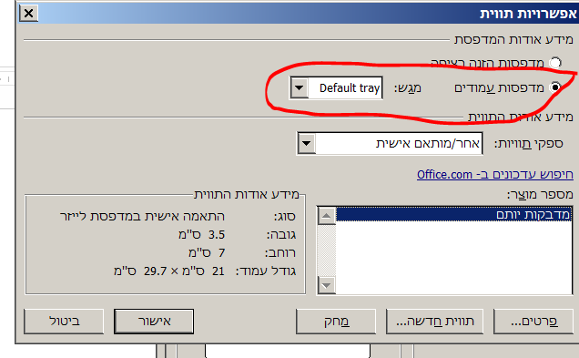
- במקרה ויודעים את סוג יצרן המדבקות ניתן לפתוח את תפריט "ספקי תוויות" ולבחור:
  - שם החברה/פירמה
  - מספר מוצר מתוך החלונית מתחת
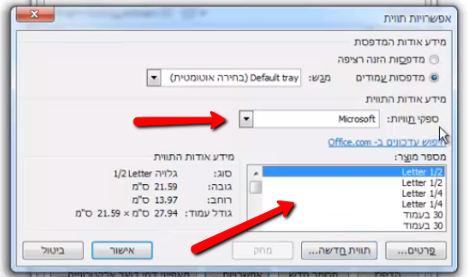
- במקרה וספק התוויות לא קיים בתפריט יש ליצור גודל מותאם אישית של תוויות ע"י לחיצה על "תוויות חדשה"
- בחלון שנפתח יש להגדיר:
    - שם לתוויות החדשה
    - גובה השוליים השוליים העליונים
    - רוחב השוליים בצדי העמוד
    - גודל המדבקה/תווית (רוחב וגובה)
    - גודל העמוד יש לבחור A4
    - מספר התוויות לאורך ולגובה
(יש לוודא שלא חורגים מרוחב וגובה העמוד בחישוב סך כל המימדים של התוויות)
*בד"כ נתוני אורך ורוחב המדבקה נמצאים על הקופסא של המדבקות.
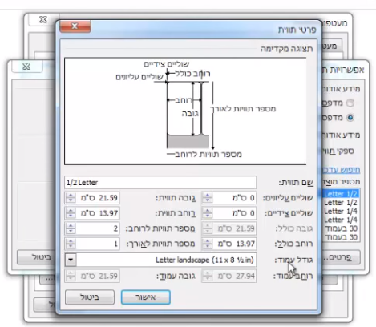
  - אישור
- בחלון אליו חוזרים תופיע רשימה עם השם של התוויות שיצרנו -> יש ללחוץ אישור
- בחלון אליו חוזרים (הראשון) יש ללחוץ על "מסמך חדש"
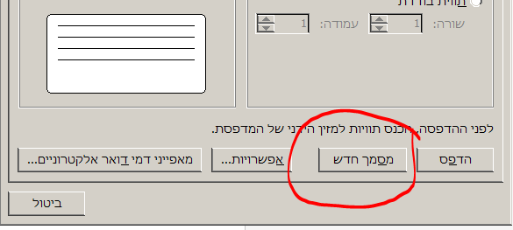
- המסמך יציג טבלה עם כל התוויות שיצרנו

- ניתן לעצב את התוויות כמו טבלה רגילה ע"י סימון הטבלה וכניסה ללשוניות "עיצוב" ו"פריסה" בשורת התפריטים למעלה.
- ניתן להוסיף אלמנטים לתא בודד, להעתיק ולהדביק לשארית התאים
- מומלץ להדפיס על דף A4 רגיל לפני שמדפיסים על דף מדבקות על מנת לוודא שהתוכן מיושר

